Федеральное государственное автономное образовательное учреждение высшего образования «Национальный исследовательский университет

«Московский институт электронной техники».

Институт микроприборов и систем управления им. Л. Н. Преснухина

**Отчёт по лабораторной работе №1**

по курсу «Преобразователи информации и датчики физических величин»

на тему

«Моделирование интегрального тензомоста»

**Вариант №6**

**Выполнила бригада**

**студентов группы ИВТ – 32:**

*Голев Андрей Дмитриевич*

*Жигалов Даниил Владиславович*

*Лазарева Мария Викторовна*

**Преподаватель:**

*Страчилов Максим Васильевич*

Москва, Зеленоград, 2023

1. **Теория**

Для измерения каких-либо величин можно использовать схему полного моста:

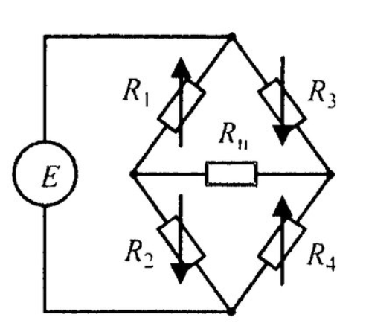

**Рисунок 1. Схема полного моста**

Пусть температура действует синфазно на резисторы моста:

*R*1  *R*0 (1  * x*  *T* ); *R*2  *R*0 (1  * x*  *T* );

*R*3  *R*0 (1  * x*  *T* ); *R*4  *R*0 (1  * x*  *T*);

где

* *T* *T/T0*
* *T*  **  *T*
* – температурный коэффициент сопротивления (ТКС) – величина, показывающая относительное изменение сопротивления при нагреве или охлаждении материала на .

Найдём выходное напряжение:

Определим температурный коэффициент чувствительности:

На крутизну передаточной характеристики (зависимость выходного напряжения от входного воздействия в виде давления, силы и так далее) влияет такой дестабилизирующий фактор, как изменение температуры (каждый материал по-своему отвечает на это, что и определяет коэффициент ).

1. **Расчёт параметров принципиальной схемы модели**

Таблица 1. Исходные данные для моделирования

|  |  |  |  |  |  |  |  |  |
| --- | --- | --- | --- | --- | --- | --- | --- | --- |
| **Вариант** |  |  |  |  |  |  |  |  |
| 6 | 0,21 | -0,92 | ±45 | 1,0 | 0,32 | 0,82 | 9 | 1,1 |

Таблица 2.Что-то

|  |  |  |  |  |
| --- | --- | --- | --- | --- |
|  |  |  |  |  |
| 1 | 1 | 1 | 1 | 0,25 |

1. Устанавливаем номинальные сопротивления плеч моста :
2. Вычисляем амплитуду входного воздействия по рассчитанному и выбранным значениям и :
3. Вычисляем синфазную (температурную) составляющую в сигнале управления:
4. Вычисляем номинальное сопротивление терморезистора при заданном :
5. Устанавливаем номинальное сопротивление терморезистора :

Таблица 3. Расчётные параметры модели

|  |  |  |  |
| --- | --- | --- | --- |
|  |  |  |  |
|  |  |  |  |

1. **Корректировка параметров базовой схемы тензомоста**

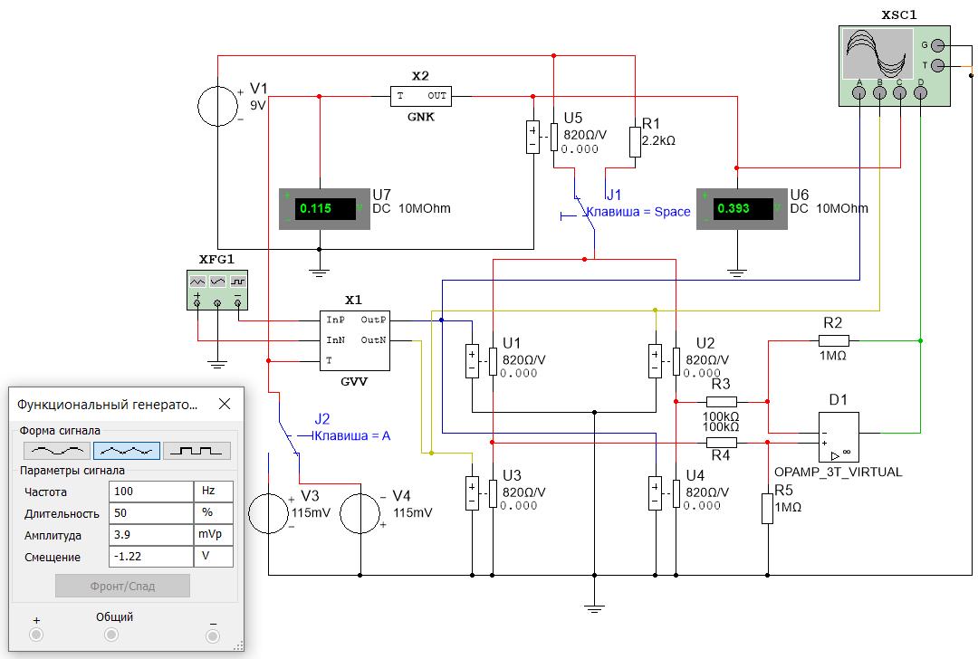

Рисунок 2. Схема моделирования тензомоста с изменёнными параметрами

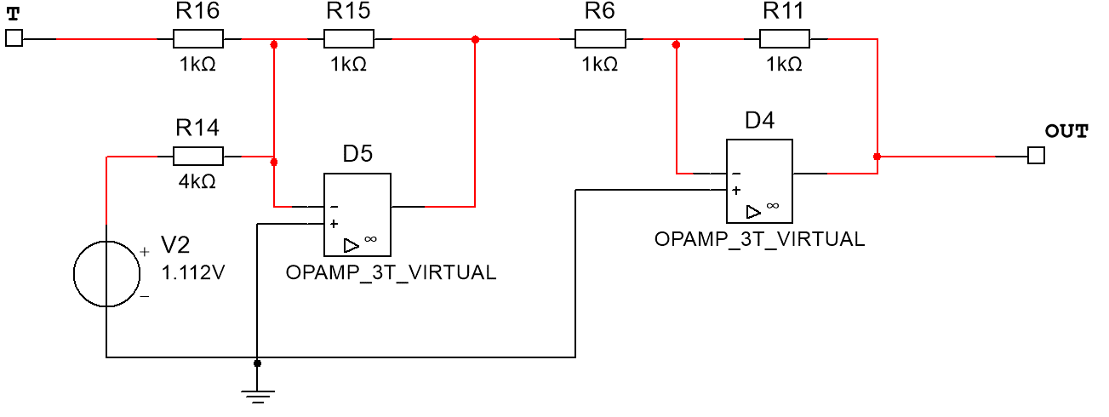

Рисунок 2. Что-то

1. **Моделирование тензомоста при разных температурных условиях**
2. **При 0 мВ:**

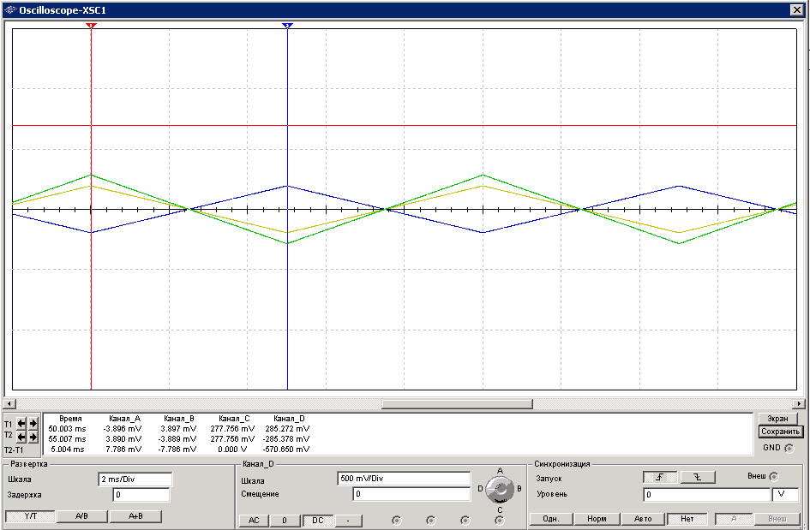

Рисунок 3. Моделирование при 0 мВ и без компенсации

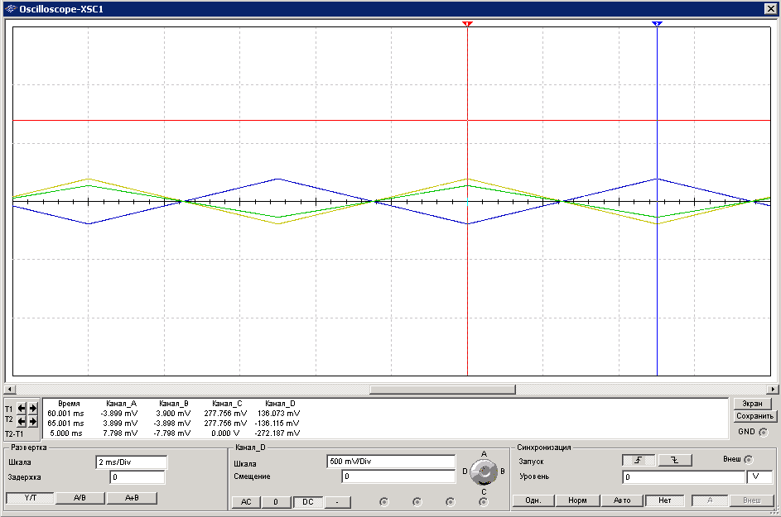

Рисунок 3. Моделирование при 0 мВ и с компенсацией

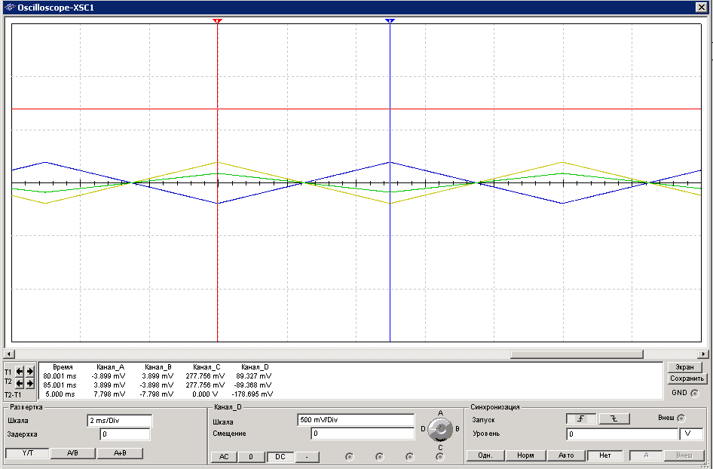

Рисунок 4. Моделирование при 0 мВ и с компенсацией

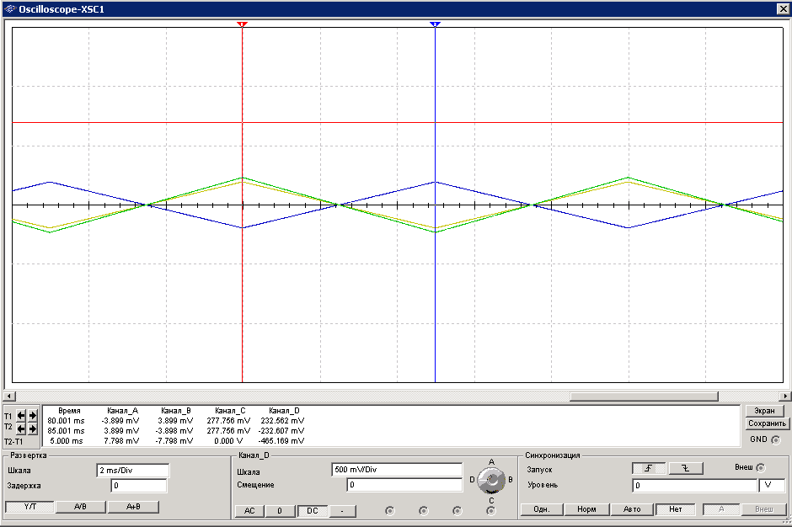

Рисунок 5. Моделирование при 0 мВ и с компенсацией

1. **При -115 мВ:**

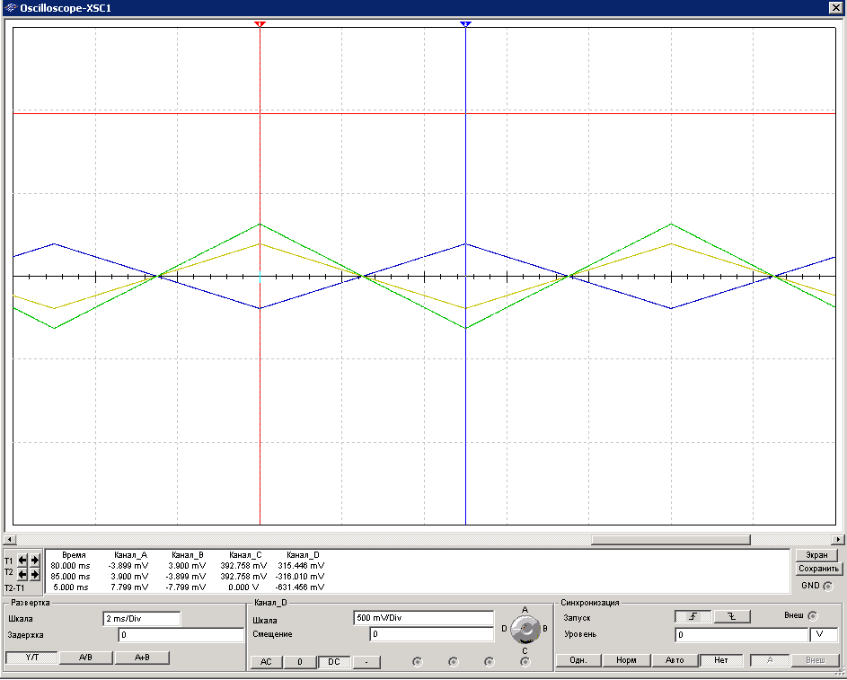

Рисунок 6. Моделирование при -115 мВ и без компенсации

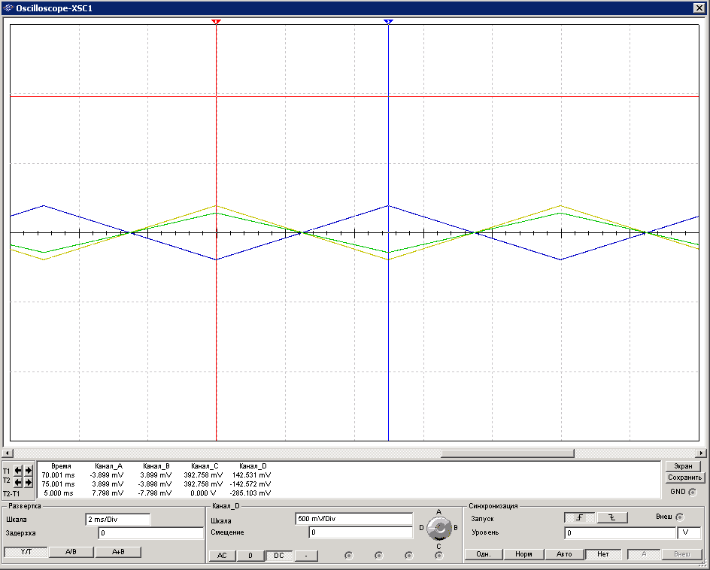

Рисунок 7. Моделирование при -115 мВ и с компенсацией

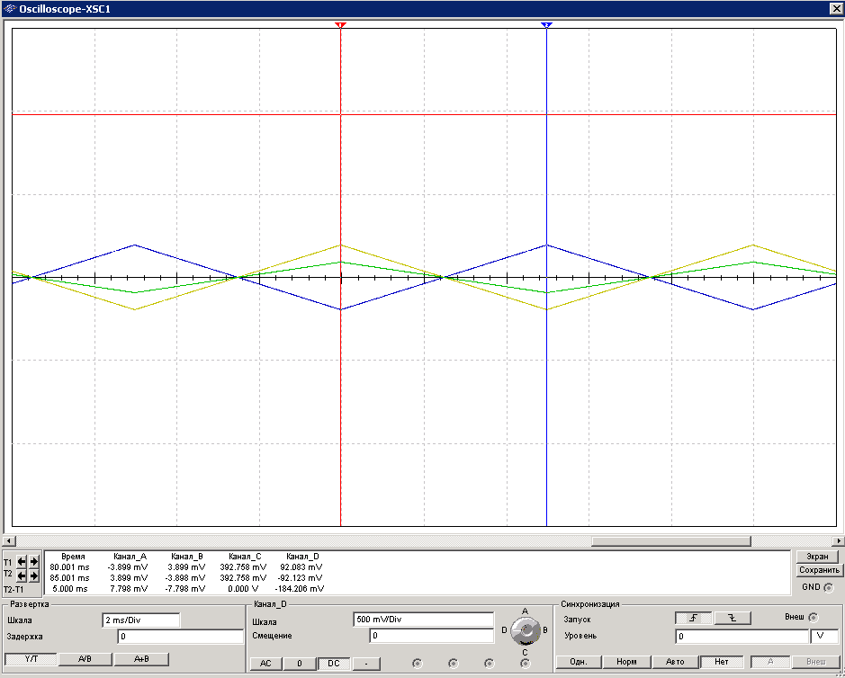

Рисунок 8. Моделирование при -115 мВ и с компенсацией

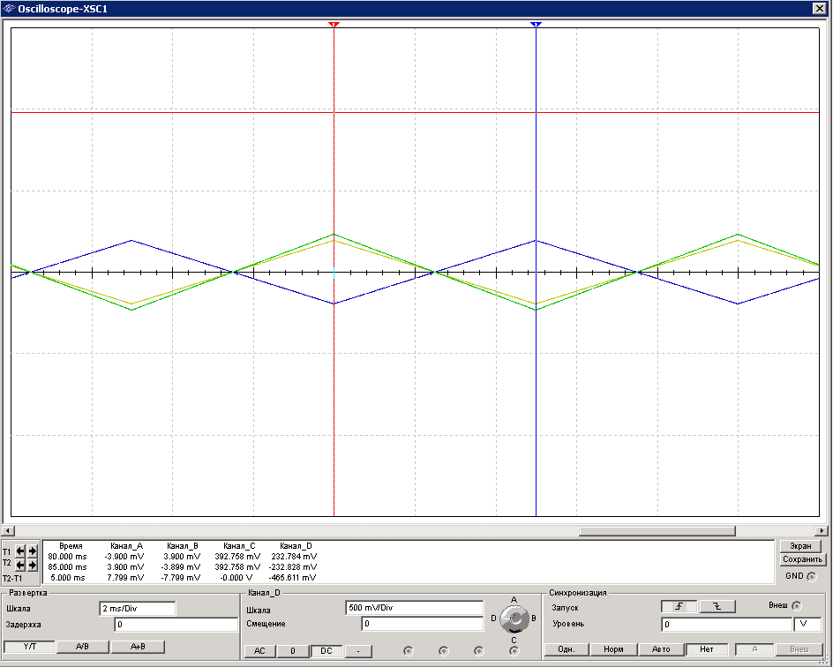

Рисунок 9. Моделирование при -115 мВ и с компенсацией

1. **При 115 мВ:**

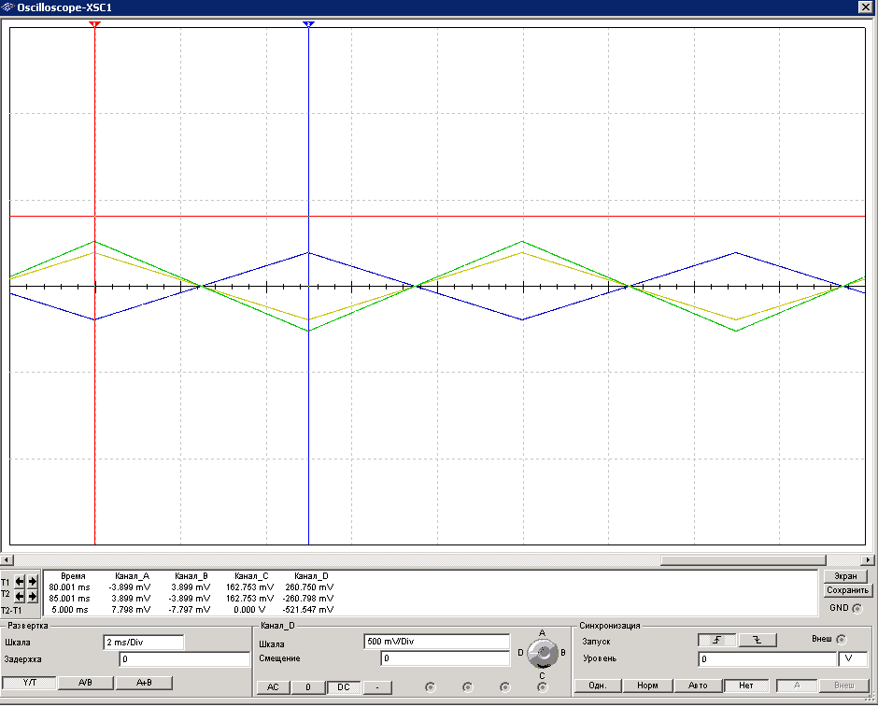

Рисунок 10. Моделирование при 115 мВ и без компенсации

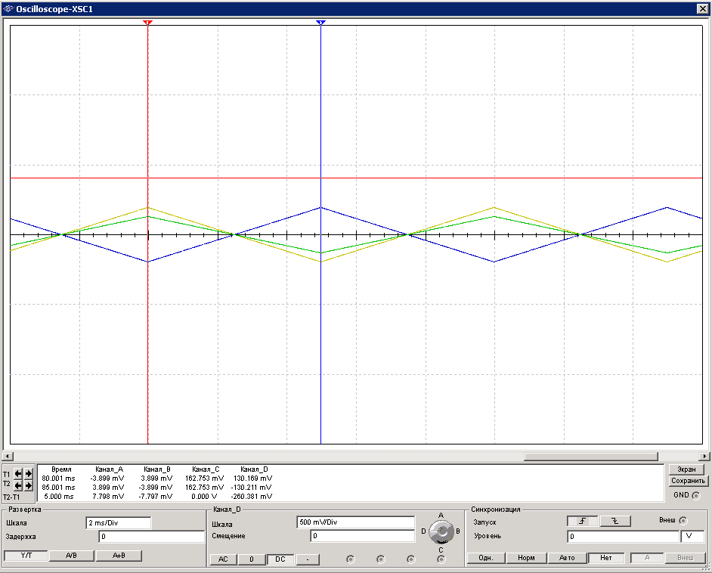

Рисунок 11. Моделирование при 115 мВ и с компенсацией

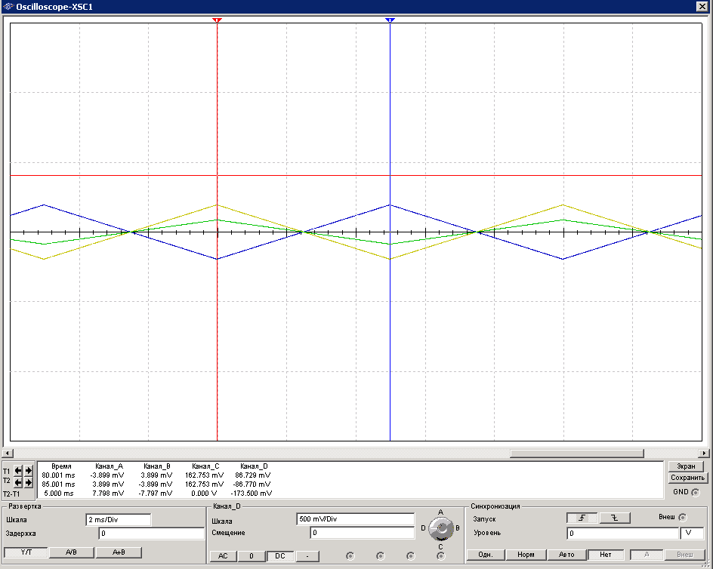

Рисунок 12. Моделирование при 115 мВ и с компенсацией

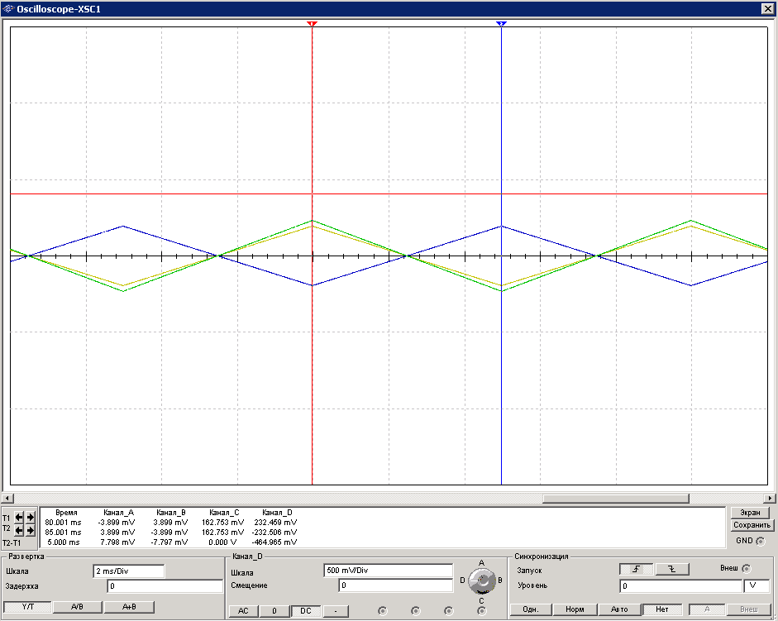

Рисунок 13. Моделирование при 115 мВ и с компенсацией

Таблица 4. Результаты моделирования тензомоста

|  |  |  |  |  |  |  |  |  |  |  |  |  |
| --- | --- | --- | --- | --- | --- | --- | --- | --- | --- | --- | --- | --- |
| Вариант  6 | | Результаты моделирования | | | | | | Оценка результатов моделирования | | | | |
| *T*  *T*0 ,  (*Ec(T)*=0 мВ) | | *T*  *T*1  (*T*min )  (*Ec(T)*=-115 мВ) | | *T*  *T*2  (*T*max )  (*Ec(T)*=+115 мВ) | | *U*1=*U*вых1- *U*вых0 (мВ) | *U*2= *U*вых2-*U*вых0 | Термочувствит средняя (мкВС-1). | Термочувствит расчетная (мкВС-1). | Чувствит-ть. мос-та при *T=T0* (мВ/%) |
| *U*вых0  (мВ) | *U*Т (мВ) | *U*вых1  (мВ) | *U*Т (мВ) | *U*вых2  (мВ) | *U*Т (мВ) |
| Без компенсации | х= 0,32% | 285,3 | 278 | 315,4 | 393 | 260,7 | 163 | 30,1 | -24,6 | 60,8 |  | 89,2 |
| х=- 0,32% | -285,4 | -316,0 | -260,8 | -30,6 | 24,6 | -61,3 |  | -89,2 |
| Компенсация RК=1,1кОм | х= 0,32% | 136,0 | 142,5 | 130,2 | 6,5 | -5,8 | 13,7 |  | 42,5 |
| х=- 0,32% | -136,1 | -142,6 | -130,2 | -6,5 | 5,9 | -13,8 |  | -42,5 |
| Компенсация RК=2кОм | х= 0,32% | 89,3 | 92,0 | 86,7 | 2,7 | -2,6 | 5,9 |  | 27,9 |
| х=- 0,32% | -89,4 | -92,1 | -86,8 | -2,7 | 2,6 | -5,9 |  | -27,9 |
| Компенсация RТ=228Ом | х= 0,32% | 232,6 | 232,8 | 232,5 | 0,2 | -0,1 | 0,3 |  | 72,7 |
| х=- 0,32% | -232,6 | -232,8 | -232,5 | -0,2 | -0,1 | 60,8 |  | 71,9 |